基于java学分认定系统的设计
摘要：本设计以快捷管理学生的学分信息为目的设计出的管理系统。为了使学生用户可以清晰的了解到学分认定信息，提高效率，所以本篇主要阐述了使用目前市场上比较火热的B/S结构，此结构主要以利用JSP技术、JAVA语言等一起结合建。通过对系统功能以及系统本身的需求分析，选用合适的开发工具。用“从大化小”的方法，将系统整体结构划分为多个子模块，对多个子模块进行功能结构设计，进一步构造完整的系统的结构。本系统主要方便学生用户可以直接了解到学生学分认定记录，大大减少了人力，保证了提准确性，提高了安全可靠性。

关键词：JSP技术；B/S结构；Java编程语言；JSP
Automobile fuel consumption management system
Abstract：The management system is designed for the purpose of quickly managing the fuel consumption information of the vehicle. In order to make the user can clearly understand the fuel consumption information, improve the management efficiency, so this paper mainly describes the use of the current market hot b / s structure, this structure is mainly built by using JSP technology, Java language, etc. Through the analysis of the system function and the system's own demand, select the appropriate development tools. The whole structure of the system is divided into several sub-modules by the method of " from big to small", and the functional structure of several sub-modules is designed to further construct the complete structure of the system. The system is mainly convenient for a us to directly know that oil consumption record of the automobile, greatly reduces manpower, ensure the accuracy and improves the safety and reliability.

Keywords：Jsp technology; B / s structure; Java programming language; Jsp

目 录
第1章 绪 论 1
1.1 研究背景 1
1.2设计思想 1
1.3研究内容 1
第2章 关键技术介绍 3
2.1 系统开发工具 3
2.2 JSP技术 3
2.3 MYSQL数据库 4
2.4 B/S结构 5
第3章 系统分析 6
3.1开发目标 6
3.2可行性分析 6
3.2.1 技术可行性 6
3.2.2 操作可行性 7
3.2.3 经济可行性 7
3.3界面分析 7
3.4性能分析 8
3.4.1系统安全性 8
3.4.2数据完整性 8
3.5系统UML用例分析 8
3.6流程分析 10
3.6.1操作流程 10
3.6.2添加信息流程 10
3.6.3删除信息流程 11
第4章 系统设计 12
4.1 系统结构设计 12
4.2 系统开发流程设计 12
4.3 系统顺序图 14
4.4 数据库设计 15
4.4.1数据库实体（E-R图） 15
4.4.2数据库表设计 16
第5章 系统实现 18
5.1 登录模块的实现 18
5.2注册模块的实现 18
5.3角色管理模块的实现 19
5.4车辆信息模块的实现 19
5.4.1添加车辆界面 19
5.4.2车辆信息界面 19
5.5加油记录模块的实现 20
5.5.1加油记录界面 20
5.5.2新增加油记录界面 20
5.6统计模块的实现 20
第6章 系统测试 22
6.1 测试目的 22
6.2 测试方法 22
6.3测试策略 22
6.4 测试安排 23
6.5 测试分析 23
总 结 24
致 谢 25
参考文献 26

一、绪论

1.1 研究背景
一直以来，管理和学院密不可分，学院的发展离不开管理层的正确指引。以前都是人工管理，费事费力，而且出错率相当的高。但是随着互联网时代的到来，让许多不可能实现事，都变成了可能。而学院管理不在是人工管理，而是智能信息管理，刚开始技术存在着很对问题，阻碍了发展的进程。但随着科学技术的进步，信息化行业得以飞速发展，信息化管理不在是问题。
现在，通信技术不再仅限于电话与电话之间，更是以计算机为基础，建立了现在的信息系统。伴随着信息技术的不断提高，各大高校的管理与信息技术之间的关系密不可分，也就出现了现在的信息化管理。本文设计的学分认定系统就是以信息化管理为基础建立的。因为以前全是由人工管理的方法管理学生学分认定信息，这样就会存在很多缺点和漏洞，为了更方便的管理学生学分认定信息，特开发了本学分认定系统，此系统大大节省了人力，提高了管理的便捷性，更加安全可靠。

1.2设计思想
本学分认定系统的设计思想就是让学生可以直观明了的知道学生的学分认定，可以适用于任何年龄段，使用简单。首先需要了解设计系统所需要的关于计算机的知识，利用自已的知识，对系统整体结构的构思，将大的框架给设计出来，比如说学分认定需要用到登录页面，查询页面等等。本系统的运行需要建立在数据库之上，数据库信息可以直接在页面显示出来，所以数据库的建立需要借鉴调查类似系统的数据库，为此打下后程序设计的厚实基础。在构思完整体设计之后，还需要知道学分认定的运行步骤，记录并处理好数据。
最后要了解系统系统各个模块的的功能，及所需的开发工具，来完成系统的总体设计，设计出的系统必须保证实用性和可靠性。

1.3研究内容
学生在创新项目的时候，学分认定也会变化，这就要用到动态管理。目前能够实现动态管理的开发工具是JSP技术和MYSQL数据库技术制作动态网页的标准技术，运用到我们系统上，可以让学分认定信息更具可靠性。
本系统总共有2个模块，超级管理员模块、学生用户模块，各个模块的功能不同，对系统的管理有明确的目标，有利于系统的工作。明确了本系统设计内容和目标，做出以下内容步骤：
1.首先需要知道本系统的工作步骤以及系统的需要的开发工具。
2.根据目前市场管理系统中学生用户的需求，编写出系统功能图。
3.根据功能图，构写系统的模块，最终设计出结构。
4.编写程序代码。
5.进行系统调试。

关键技术介绍

2.1 系统开发工具
我们在做设计时了解到，在制作系统设计时，普遍会用到MyEclipse和Tomcat这两种技术。不管是MyEclipse还是Tomcat在进行页面设置是都会使用到JSP技术。
- MyEclipse是一款集开发Java和制作系统等功能于一身的应用服务器。它功能强大，从结构上来说它可应用于JavaEE模型、web开发工具、EJB开发工具、应用程序服务器的连接器、数据库服务等等。它功能强大不仅仅只是可以应用于这么多功能，更是在于MyEclipse它本身的结构模块化，它可以单独对一个模块进行操作并且不会影响其他模块。
- Tomcat是一种免费的开放源代码的Web 应用服务器。随着版本的不断更新，它的兼容性也越来越大，并有着突出良好的稳定性，被很多人接受使用，也是现在使用量最多的WEB服务器。Tomcat适用于任何各个程序员，不管是初学者或者资深者，都可以使用它。实际上，Tomcat是Apache服务器的扩展，所以当您用Tomcat来回应HTML页面时，您的电脑必须安装Apache服务器。作为Apache服务器的扩张，它的特点在于可以独立运行，也就意味着当您看到的是回应HTML页面，实际上Tomcat在运行中其他服务器。这也不是说Tomcat不能处理HTML页面。

2.2 JSP技术
JSP全名JavaServer Pages又称Java服务器页面。很多人都会将JSP技术和ASP技术放在一起,JSP技术和ASP技术都是可以制作动态网页， 在传统的HTML页面插入脚本和标记，以此为基础来制作创建。JSP技术制作的系统具有多平台性，也就意味着它可以在任何操作系统上启动。
设计页面的时候，可以利用HTML编程语言和XML标识来完成设计目标。使用JSP技术的时候可以在结合脚本的Identities和JavaBeans部分中生成内容。由于基本逻辑位于标记和JavaBeans中，因此网页管理器和编辑可以使用不影响内容内容的JSP页面。
在服务器上，JSP引起解释JSP识别和文档，创建所需要的文件或任何数据，浏览器将会接收HTML页面反馈的内容。这个方式不仅可以帮助作者保护代码，还可以确保它们基于HTML的网页浏览器。
JSP技术的强势点：
（1）系统出现漏洞，只需要修复漏洞，代码无需更改。
（2）跨平台性。可以在任何操作系统上启动，不需要配置任何附带软件。
（3）延伸性强。从一个文件到多个服务器。
（4）设计方法多元化。
(5)支持组件的服务器端。

2.3 MYSQL数据库
MYSQL数据库是一种专门处置数据的工具，以保证独立、一致和安全的数据能够有效地访问数据，同时将减少应用程序开发所需的时间。
MySQL支持多线程，在利用系统资源的时候比较方便，在速度方面也有所提高，它是使用多种连接方式连接到数据库中，比如说：TCP/IP协议等。MYSQL数据库本身不大，功能也没有其他数据库全面，但是在这里使用它的原因它不仅可以处理数据库而且扩展空间。
利用MySQL建立的数据库可以将先前调查的数据进行整合处理，并且对扩展有一定的效果，MySQL对数据处理起到非常好的效果。
MYSQL具有以下特点：
（1）C/C ++编译器源代码的可移植性和灵活性，确保您的使用和测试。
（2）拥有跨平台性。在很多计算机系统上都可以运行。
（3）API有很多的编程语言提供。例如像C ++、JAVA、Python和C这样的编程语言。
（4）用于支持多线程的CPU资源。
（5）检索速率快。
（6）独立的编程环境可以用于网络服务器和客户端是。此外，中文、big5、GB2312、日本语言创作和多语言通用基金、MDS等软件SHIFT_jis接入点也可以。
（7）JDBC数据库和TCP/IP、ODBC这几个能提供到其他的连接。
（8）可以控制和优化数据库的运行，并且管理设备
（9）可以在大型数据库中数以百万计的记录。

2.4 B/S结构
B/S结构是我们本系统主体使用结构。B/S系统只要在学生用户端电脑上安装、设定及执行少数学生用户端软体，就能简化学生用户端工作负荷。服务器具有访问存储库和访问程序所需的执行命令。
我们平时使用的www就是B/S结构的一种，只不过相对于我们的系统，它更加复杂而全面。B/S结构可以提高工作效率，功能强大。表示逻辑层、数据显示层、控制逻辑层这3层相互关联但又相对独立，并且这2层包含在B/S系统中。
B/S体系结构是一种基于Internet的软件系统开发体系结构，而软件系统开发目前很复杂，它覆盖率大。但是由于因特网大多数管理系统以及连接到因特网的单个计算机的进一步发展，需要使用的其他计算机操作系统。在这样的环境下，利用B/S结构做出系统，可以被很多人推广和使用。
使用B/S结构是不用在电脑上另外安装软件，它是直接使用电脑上的浏览器。B/S结构的远程服务器软件系统安装在远程服务器上，在互联网上接入良好的软件系统，然后一个好的软件系统可以适用于任何访问的计算机。B/S架构管理给学生用户提供了一个非常舒适的使用环境。

2、系统分析
系统分析在设计系统的时候是必不可少的，它主要是探讨此系统的工作需求，对系统有什么主要功能的一个明确。每一个系统都会面临着相同的版本更新，而面对这种更新，必须让系统本身拥有极大的伸缩扩展性。

3.1开发目标
1.保密性严。对系统内部信息有严格的保护性，不会遗失泄露。
2.开发技术强。根据市场调研，了解到学生用户对学分认定系统有着怎样的要求，以学生用户为主。而对系统的设计，使用的是目前应用技术最强的JSP技术，保证并且提高了系统的安全可靠性。
3.伸缩发展性。系统的设计不是一开始就是完美的，需要不断地研发更新，在这个过程中，我们必须考虑到系统的伸缩发展性，为以后系统更新打下基础。
4.人性化高。每个系统的开发都与学生用户息息相关，也意味着学生用户的需求直接决定了系统功能的走向，所以，设计的学分认定系统就是根据学生用户的需求量身制作的。
5.可靠性。web的可靠性与容错性是建立在合理而先进的网络设计以及软件、硬件的优化选型的基础上来实现的。

3.2可行性分析
在明确了学生学分认定系统设计的目的以及开发目标，以此为基础进行分析探讨，并做出了应对的方案。我们从以下4个方面进行分析：技术可行性、操作可行性、经济可行性。

3.2.1 技术可行性
在设计系统中对技术可行分析是必不可少的。技术可行性决定了你的系统是否可以用此技术进行编辑设计，技术可行性是对设计系统的程序设计语言和开发框架进行评估分析的。系统本身的需求决定了需要用哪种最具可靠性的开发工具，这样也可以避免做无用功。本系统是以互联网为基础开发的管理系统，因此编写的程序必须具有联网处理的功能，这样才可以达到效果。
因此，经过过系统本身需求和对功能的要求分析，在与其他开发工具相比较，决定了用JSP技术来设计学分认定系统。

3.2.2 操作可行性
操作可行性也是对系统的分析，它是建立在技术可行性之上。开发出来的系统必须能够实际的运行操作，并且操作起来容易上手。在系统中，都有一个导航菜单，导航菜单是一个罗盘，他可以引导你找到你想使用的功能模块。总之，分析操作可行性是为了让学生用户更快更好的操作此系统。

3.2.3 经济可行性
经济可行性是对本系统一个大概的分析，主要确定投入和产出的关系。在前面系统需求分析和技术和操作分析等，可以得到的是系统投入不大。而且此系统大大减少了劳动力和管理错误率，保证了管理的安全可靠性。
以上的分析可以知道，学分认定系统技术性强，操作简单还可以保证可靠性。

3.3界面分析
界面分析是评估软件质量的关键因素。能够让学生用户给予高度的评价和使用兴趣主要因素是学生用户第一眼看到的界面。在界面中有一个客户界面，它是软件系统与客户的交接口，它通常包括输出、输入和人机对话。
1.输出设计
计算机将处理输出，用处理输入的配置文件来生成高质量、高效的信息，并用特定的格式提供这些信息。这是导出设计的主要责任和目标。
与实施过程相反，系统开发不是从输入到输出设计，而是从输出到输入设计。这是因为输出表格直接链接到学生用户，以确保学生用户可以轻松访问输出表格，并且可以呈现每个部门的有用信息。输出设计标准是一种整体而明确的概念，它考虑了各种管理层的所有要求，并且不向学生用户提供任何不必要的信息。
2.输入设计
收集和录入数据非常复杂，因为数据杂乱无章，收集和录入数据需要很多人，但是也避免不了时而发生的错误。错误的数据输入处理会对接下来输出处理增加难度。对于系统整体性能输入的数据必须准确。
输入设计有以下几点原则：
- 接收数量必须尽量减少，以满足处理要求。
（2）让输入和输出的过程简单，保证正确无误。
（3）输入的数据要第一时间检查，出现问题能够第一时间处理。

3.4系统性能分析

3.4.1系统安全性
学分认定系统必须有严格的监管功能，具体要求如下：
1.如果想要进入学分认定系统，新学生用户必须注册学生用户设置密码，在下次登录时直接输入学生用户名和密码进行验证。
2.无法越级操作管理，每个学生用户拥有的管理权限不同，没有权限的学生用户不可以操作超出范围外的管理。
3.在使用系统时，系统会自动检测并保护数据。防止系统出现漏洞，让数据丢失。

3.4.2数据完整性
1.系统保存的数据信息必须完整。
2.数据与数据之间关系清晰无误。
3.不同的记录中有着相同的数据，此数据必须一致无误。

3.5系统UML用例分析
UML又称统一建模语言。是用于对软件负荷高的系统进行视觉建模的语言。这是开发者为了将客观的东西模型化的标志，是开发者为了理解系统所需的功能和整个过程的先行投资。在此，对本学生学分认定管理系统进行UML建模分析。
超级管理者模块、学生用户模块2个模块组成学分认定系统。
如图1所示。
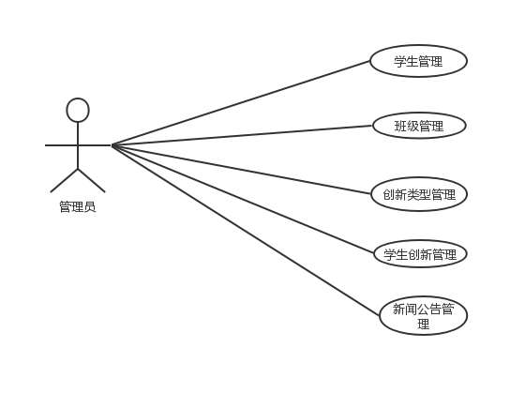
图1：超级管理员管理图

学生用户UML用例图如图3所示。
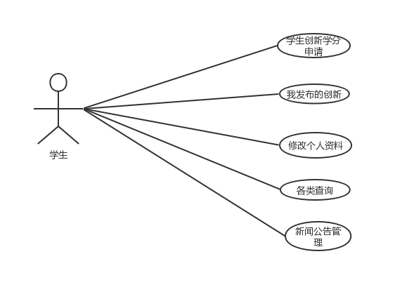 图3: 学生用户管理图

3.6流程分析
本系统中有操作流程、添加信息流程和删除信息流程这3个流程。流程分析阶段会检查收集每个流程的输入数据、输出数据，将收集到的数据和信息用工作流程图的方式表示出来。

3.6.1登录操作流程
如图4，学生用户要进入学分认定系统，因为系统本身的安全性。学生用户需要进行学生用户名和密码的验证，系统自动检测学生用户信息，检测成功，则会进入导航菜单，错误则返回登录页面。此操作增加了系统的安全保密性，防止学生用户的信息泄露。
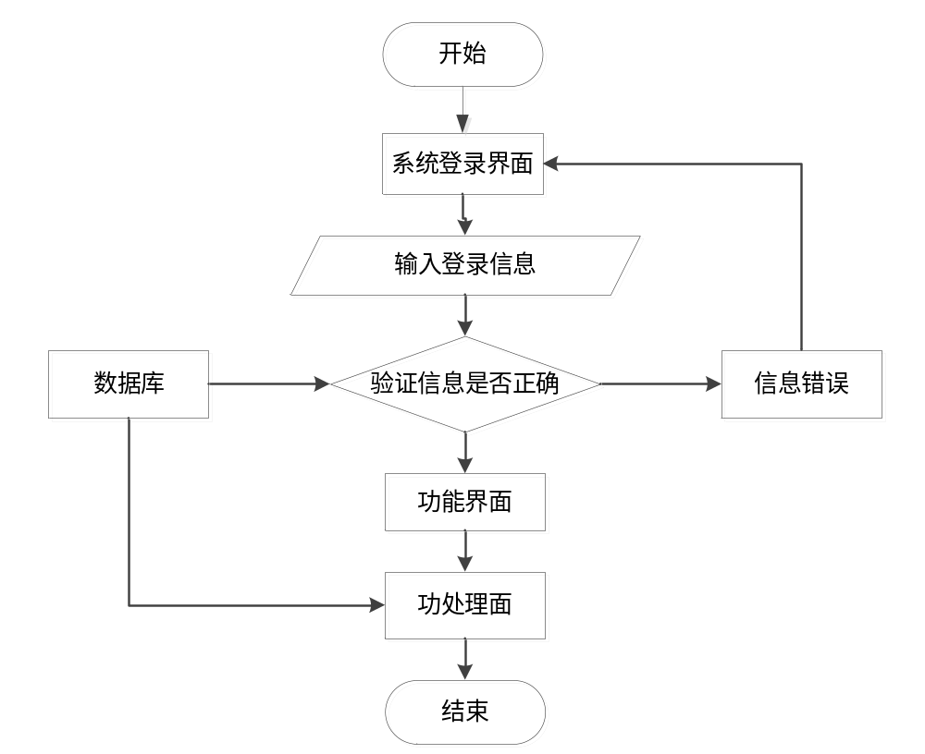
图4: 操作流程图

3.6.2添加信息流程
如图5所示，学生用户在添加信息的时候，系统首先会自动生成编号，节省学生用户的时间，学生用户只需要在特定的地方输入数据，输入完成后，系统将自动判断是否合法有效，检测成功，信息会被系统自动存储到数据库中，检测失败则返回输入数据。
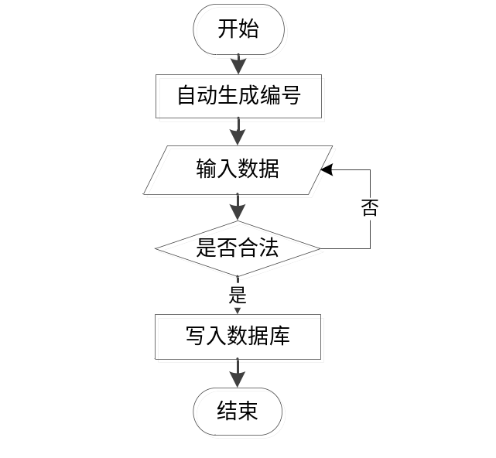
图5: 添加信息流程图

3.6.3删除信息流程
学生用户如果认为其中的数据信息已经无用，则可以选择删除此信息。如图6所示，学生用户选中需要删除的信息，选择是或否。删除成功之后，系统将会自动更新数据库。
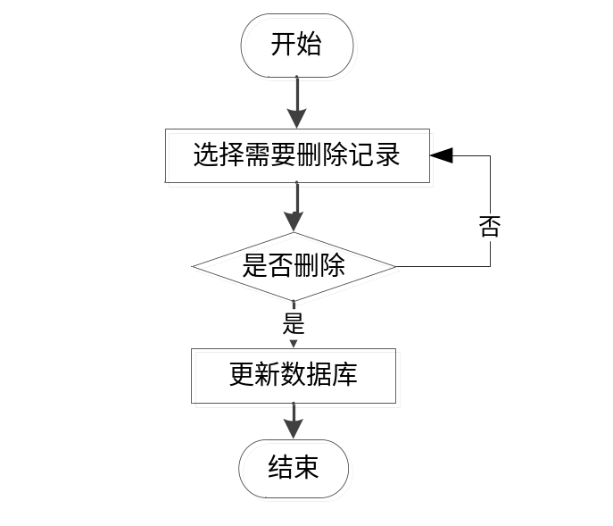
图6：删除信息流程图

四、系统设计

4.1 系统结构设计
对本次学分认定系统的系统结构设计是采用“从面到点”的方法。将整个系统划分为多个小模块，对小模块进行构造设计，这样就可以把一个复杂的系统构造转变成简单的模块设计。
它具体的工作步骤是：
1）按类别将系统划分为多个模块
2）设计划分的模块
3）设定模块之间的关系并进行整合
4）对各个模块的界面以及模块间信息的传输进行设计
在整个设计过程中，我们首先需要了解一些有关需求分析的相关信息，用来确定实现每个小型终端目标的可能方案。先大致设计出系统的整体，随后一步一步改良系统，最终达到预计目标。如图7所示，将整个学分认定管理系统划分为3个模块，3个模块有着不同的权限。
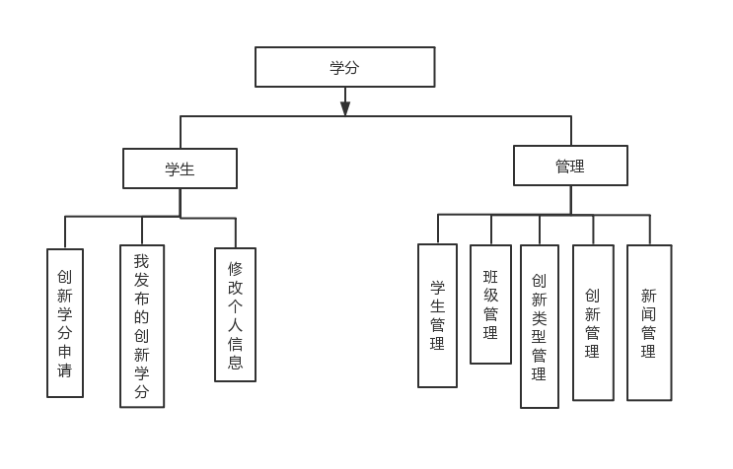
图7：系统结构图

4.2 系统开发流程设计
如图8系统设计流程图，我们需要对学分认定管理系统进行分析，明确此系统的功能需求，进一步建立基本系统模型，对系统模块的划分与功能设计和数据库建立。后面将划分后的模块进行设计代码编写并且对设计各个模块的功能和整合，最后将完成的系统测试，查看有没有漏洞，对功能扩展和改善。
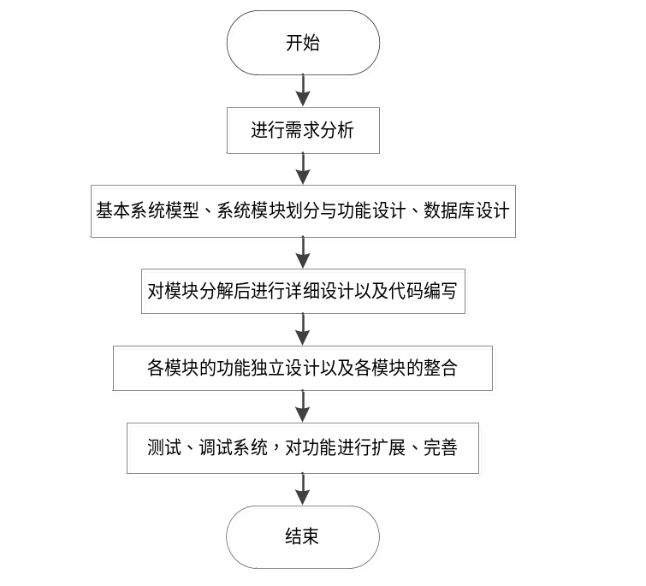
图8：系统设计流程图

4.3 系统顺序图
为了达到目标，则需要用到顺序图来显示各个步骤角色之间的关系。顺序图不仅可以清楚直观的看出各个之间的联系，也可以更好的调试系统。下面就介绍本系统几个主要模块的顺序图。
（1）登录顺序图
登录模块顺序图如图9所示，学生用户在进行登录时，需要输入学生用户名和密码，这时登录系统会自动将您的学生用户名和密码发送到数据库进行验证，验证成功表示登录成功。
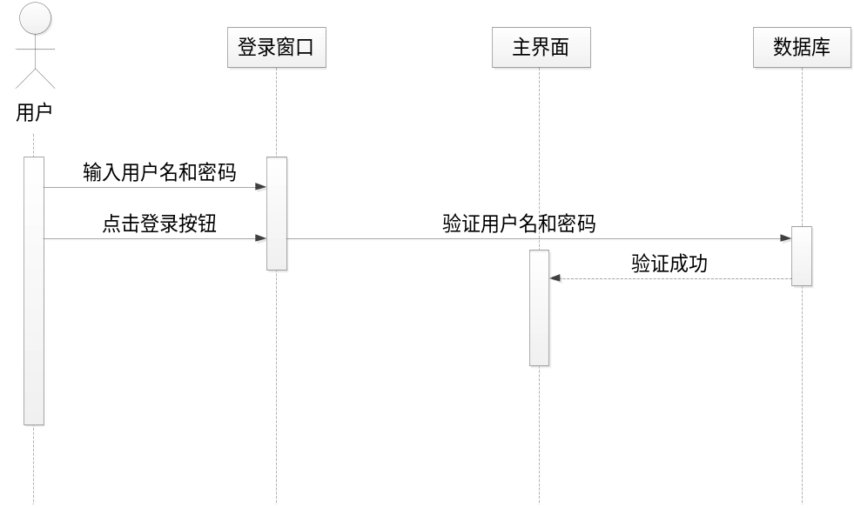
图9：登录顺序图
（2）注册顺序图
学生用户注册模块顺序图如图10所示，学生用户如果没有此系统的学生用户名，则需要学生用户注册系统。在登陆页面点击注册按钮，输入自已的个人信息，提交到系统，系统会自动进行检查，查看信息是否有效，有效则提示注册成功并储存学生用户数据。
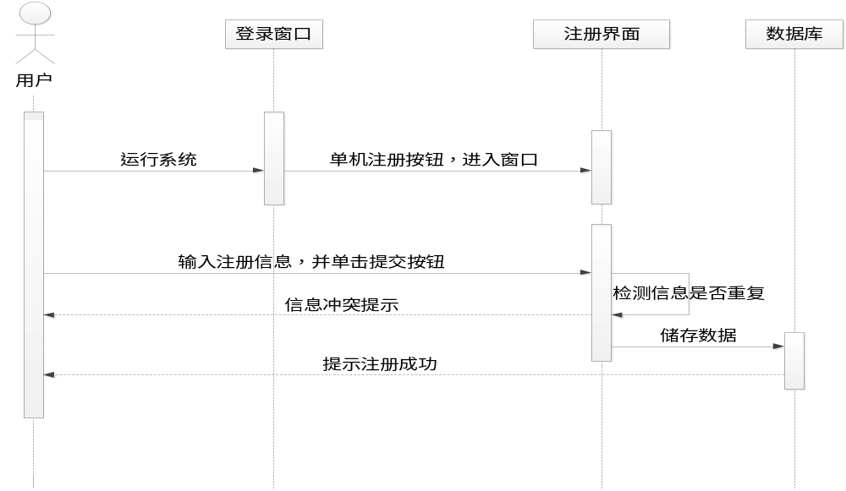
图10: 注册顺序图
（3）更改密码顺序图
一般学生用户都会修改密码，保证学生用户的安全性。修改密码顺序图如图11所示，首先学生用户输入原来的密码进入主页面，点击修改密码，这是学生用户需要输入原始密码和新密码，系统将会自动验证原密码，验证成功，则新密码会自动储存在数据库中，修改成功。
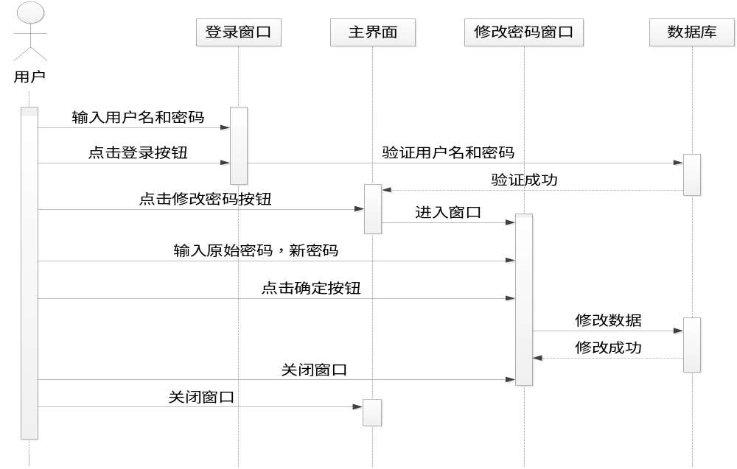
图11: 更改密码顺序图

4.4 数据库设计

4.4.1数据库实体（E-R图）
数据库概念模型旨在生活中抽取有效信息作为基础并搭建整个数据库信息，从而实现信息世界的建模。因此，概念模型是用作数据库建立的必要方法，E-R模型法属于概念模型也是建立数据库经常用的方法。
根据系统的功能模块划分，具体分析了本系统中大部分的实体，本系统的主要实体图如下：
（1）学生信息实体E-R图如图12所示：
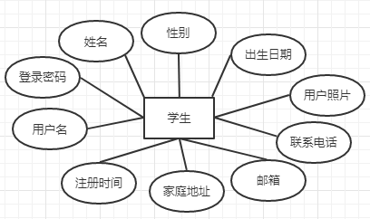

图12: 学生实体属性图
（2）班级记录信息实体E-R图如图13所示：
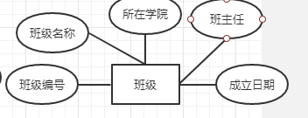

图13:班级记录信息实体属性图
（3）创新类型用户实体E-R图如图14所示：
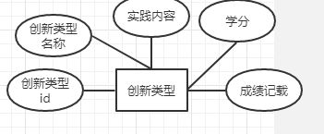

图14: 创新类型实体属性图
（3）学生创新用户实体E-R图如图14所示：
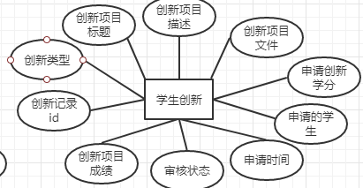

图14: 学生创新实体属性图
（3）新闻公告实体E-R图如图14所示：
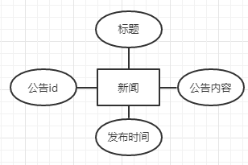

图14: 新闻公告实体属性图

4.4.2数据库表设计
本学生学分认定管理系统采用MYSQL数据库进行数据的储存，数据库的功能主要是存储网站中所有数据，以便进行操作。本系统数据库中的数据表如下：
表1: admin管理员信息表
列名 | 数据类型 | 长度 | 主键 | 允许空
username | bigint | 20 | 是 | 否
password | varchar | 255 | 否 | 是
表2: t_classinfo班级记录信息表
列名 | 数据类型 | 长度 | 主键 | 允许空
classNo | bigint | 20 | 是 | 否
className | bigint | 20 | 否 | 是
collegeName | bigint | 20 | 否 | 是
specialName | varchar | 255 | 否 | 是
mainTeacher | varchar | 255 | 否 | 是
bornDate | double | 10,2 | 否 | 是
表3：t_innovate创新信息表
列名 | 数据类型 | 长度 | 主键 | 允许空
innovateId | bigint | 20 | 是 | 否
innovateTypeObj | varchar | 50 | 否 | 是
innovateTitle | varchar | 100 | 否 | 是
innovateContent | varchar | 100 | 否 | 是
innovateFile | varchar | 100 | 否 | 是
innovateScore | tinyint | 4 | 否 | 是
studentObj | bigint | 20 | 否 | 是
sqTime | datetime |  | 否 | 是
表3：t_innovate创新信息表
列名 | 数据类型 | 长度 | 主键 | 允许空
innovateTypeId | bigint | 20 | 是 | 否
innovateTypeName | varchar | 50 | 否 | 是
sjnr | varchar | 100 | 否 | 是
xuefen | varchar | 100 | 否 | 是
cjjz | varchar | 100 | 否 | 是
表3：t_notice新闻信息表
列名 | 数据类型 | 长度 | 主键 | 允许空
noticeId | bigint | 20 | 是 | 否
title | varchar | 50 | 否 | 是
content | varchar | 100 | 否 | 是
publishDate | varchar | 100 | 否 | 是
表3：t_student学生信息表
列名 | 数据类型 | 长度 | 主键 | 允许空
user_name | bigint | 20 | 是 | 否
password | varchar | 50 | 否 | 是
classObj | varchar | 100 | 否 | 是
name | varchar | 100 | 否 | 是
gender | varchar | 50 | 否 | 是
birthDate | varchar | 100 | 否 | 是
userPhoto | varchar | 100 | 否 | 是
telephone | varchar | 50 | 否 | 是
email | varchar | 100 | 否 | 是
address | varchar | 50 | 否 | 是
regTime | varchar | 100 | 否 | 是

五、系统实现

5.1 登录模块的实现
图15所示，为了保证系统的可靠性，防止学生用户信息的丢失。此登录页面需要学生用户自已输入学生用户名和密码，系统会自动将学生用户名和密码送到数据可中进行验证，正确进入相应的学生用户界面，反之亦然。
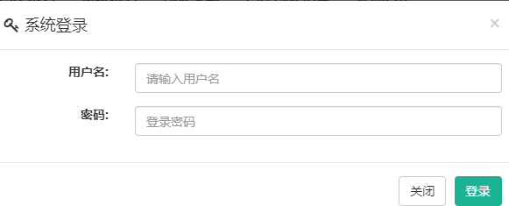

图15: 登录界面图

5.2注册模块的实现
学生用户想要使用学分认定系统，必须输入学生用户名和密码。注册模块的创建是为了更多的学生用户使用此系统，如图16所示，注册信息简单快捷。
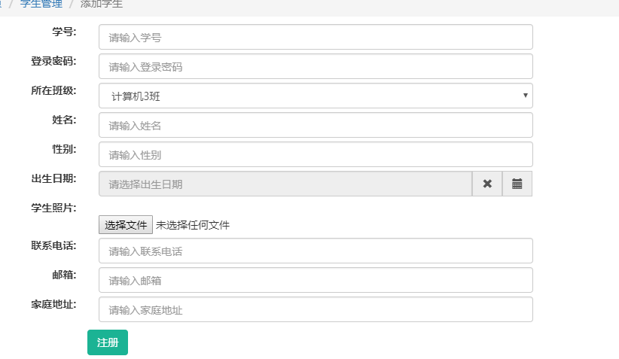

图16: 学生用户注册界面图

5.3角色管理模块的实现
如图17所示，超级管理员也是系统管理员，它可以对其中的角色进行修改信息。
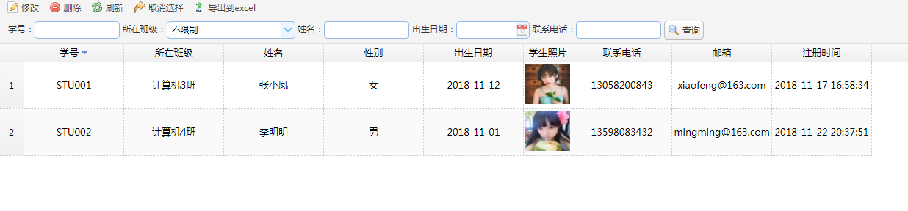

图17: 角色管理界面图

5.4班级信息模块的实现

5.4.1添加班级界面
对车辆进行添加是没有权限的，所有人都可以进行操作。如图18所示。
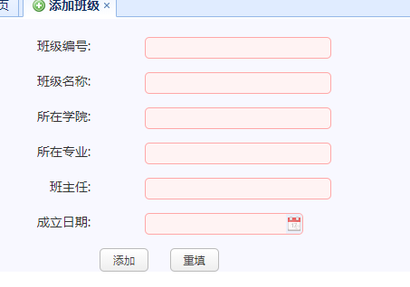

图18: 添加班级界面图

5.4.2班级信息界面
对于班级信息，不仅仅管理员可以修改班级信息，学生用户也可以进行修改，但是管理可以有对班级的管理，而学生用户的权限只是查看班级信息，如图19所示。
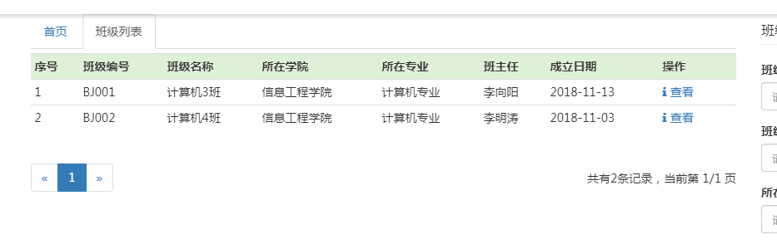

图19：班级信息界面图

5.5创新模块的实现

5.5.1创新记录界面
学生用户的权限只能查看自已的信息并做出申请或者查看，超级管理员和管理员权限是适用于所有记录信息，如图20所示。
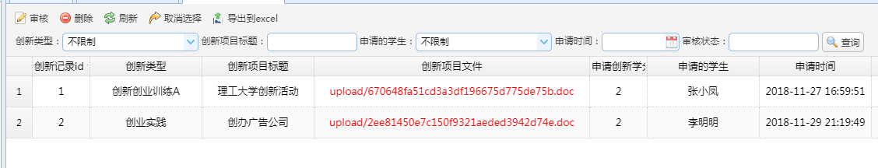

图20: 创新记录界面图

5.5.2新增创新记录界面
在新增创新记录界面学生用户和管理员均可添加加油记录包括其创新类型,创新项目标题,创新项目描述,创新项目文件,申请创新学分,申请的学生,申请时间,审核状态,创新项目成绩记录界面展示如图21所示。
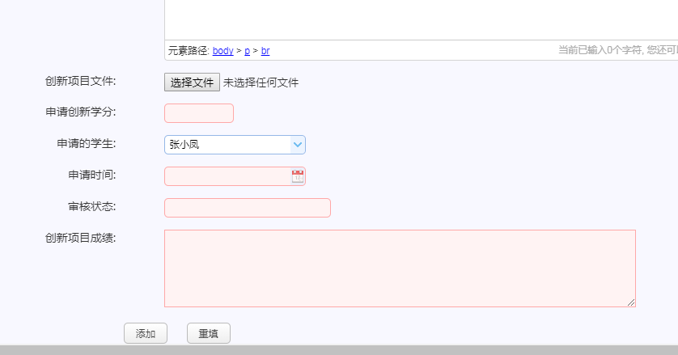

图21: 新增创新学分记录界面图

六、系统测试

6.1 测试目的
作为一个系统设计，系统的测试必不可少。它确保了系统质量和可靠性，在测试过程中出现问题可以及时解决，这个过程也是对系统的最后检查。
系统测试是对程序的检测，在运行过程中，如果出现漏洞，可以及时完善处理。测试首要是修复软件出现的错误并保证程序可以顺利的执行。每次系统测试多组数据，将这些数据和执行程序发送到计算机。每次用不同的数据进行测试，会得到不同的测试结果。测试结果如果与预期结果差距过大，则表示系统程序出现错误。
系统在使用过程中最重要的是其可靠性，所以系统测试的主要目的就是检查系统是否存在漏洞，提高系统的可靠安全性。测试阶段包括模块测试、转配测试和确认测试。模块测试时测试每个模块是否正常运行。装配测试建立于模块之上的端口测试。确认测试是验证整个系统性能能否满足客户的要求。整个测试过程确定问题后，需要不断的调试修改解决问题，修复提高系统的可靠性，保证运行顺利。

6.2 测试方法
功能测试和结构测试是我们测试系统最普遍的两种方法。
功能测试也被叫做黑盒测试和数据驱动测试，一般是在您知道此系统功能时用来测试系统是否正常工作。在测试过程中，无论系统内部结构和特性怎样，都会认为没有打开。它测试的只是检查系统能否按照执行命令正常工作。它还会检查系统能不能正确接收到输入和输出信息，能否满足系统的完整性。
结构测试又称之为白盒测试和逻辑驱动程序，与黑盒测试不同，白盒测试是指系统内运行的特定程序，根据系统规格来检查系统能否正常运行。每个测试程序的结构不同，当系统没有按照设定执行命令运行时，此时与白盒测试无关是一个逻辑驱动器，这时道路测试主要用于软件测试的逻辑驱动器。

6.3测试方法
为了让学分认定系统能够更加准确无误的使用。测试的具体方法以下说明：
1对系统管理的代码进行设备，集成，系统和验收测试分别进行测试。
2.确定测试对象之个，其特性和功能可进行测试。
3.分析和测试文档的需求，测试不被任何所影响。

6.4 测试安排
为了保证系统功能的可靠性和安全性，必须测试系统的总体质量，那么必须做到以下几点：
1.每个系统都需要进行功能检测，集成检测和单元检测
2.每个模块需要用到的测试是系统检测和集成检测
3.必须完成所有检测实例
4.自动化测试脚本必须全部完成
5.检测的每个部分都可以代表设计的水平

6.5 测试分析
经过测试，本系统所有功能都能得以实现，没有任何变形。至此，在功能的测试上也已经比较圆满的完成了。本学分认定系统满足学生用户的要求和需求。学生用户所需要的功能基本齐全，运行简单便捷。

总 结
经过近半年的努力，终于完成了学分认定系统的设计。经过此次设计让我在大学生涯画上一个完美的句号，更重要的是不仅让我巩固的原有知识，还让我学习到了新的知识。
在设计初期，首先需要明确此次课题的目的，实现的目标。在设计过程系统整体结构，详细设计，编程，调试等整个过程都困难重重，但整个过程非常的充实。通过自已的努力不断去翻阅资料，与同学交流心得体会，询问请教老师，最终，完成了最终方案。
本篇系统设计分为六大部分：
第一部分是对系统背景的论述，论述了学分认定的系统的设计思想以及主要设计内容。
第二部分是通过分析系统的需求从而来选择系统的开发工具以及介绍主要关键技术。
第2部分主要讲述了开发目标论述了系统性能。
第四部分主要写了系统结构设计，对数据库的设计还有系统的顺序图。
第五部分是写系统通过需求分析最终完成，通过将系统模块化，进行设计构造。
第六部分主要是测试系统，为了保证系统在使用过程中能够顺利无误的进行，必须对系统各个方面进行检测，在检测过程中出现错误，需要及时查找并改善。
在此之前，我所了解的网页制作也仅限于在课堂上学习到的内容。此次设计，让我在专业知识上懂得更多，学到更多。虽然本次学分认定管理系统略有欠缺，但我还是很高兴，这是自已独立完成的，对今后走入社会做了铺垫。

致 谢
毕业设计的结束，意味着大学四年的生活就要结束了。在毕业设计的这一段时间里，不仅有导师的指导，还有同学的帮助。在这里，非常感谢我的指导老师，此次设计的成功离不开你耐心的指导，你工作时认真的态度和对同学们的宽容，让我铭记在心。
还要感谢一再鼓励我的同学，我们每天都用足够长的时间来调试我们的程序和测试，彼此交流和谈话，这将是我们迈向未来的最宝贵的一步。
最后，衷心的感谢答辩老师能够在百忙之中审阅我毕业设计！

参考文献
[1]王玉英. 基于JSP的MySQL数据库访问技术[J]. 现代计算机：专业版, 2010, 19(14):63-66
[2]陈Maydene Fisher, Jon Ellis, Jonathan Bruce著. JDBC API Tutorial and Reference, Third Edition. 11 June, 2003
[3] Jason Brittain Ian F.Darwin[美]. Tomcat权威指南. 北京：中国电力出版社，2008.
[4] 石正喜. MySQL数据库实用教程. 北京：北京师范大学出版社 2014
[5] 张海潘.软件工程理论[M] .北京：清华大学出版社,1998.
[6]Patrick O’Neil Elizabeth O’Neil[英]等.数据库-原理、编程与性能（第二版 影印版）[M].北京:高教育出版社,2002.
[7]王雨竹. MySQL入门经典. 北京：机械工业出版社 2013
[8]邓子云.JSP网络编程从基础到实践[M].北京:电子工业出版社,2009.
[9]陈圣国.Java信息系统设计与开发实例[M].北京：机械工业出版社，2004.
[10] Todd Cook. JSP从入门到精通[W].北京：电子工业出版社，2003.
[11] Bruce Eckel. Thinking in java(English Edition). 北京：机械工业出版社,2006
[12] Hsiao I H, Sosnovsky S, Brusilovsky P. Guiding students to the right questions: adaptive navigation support in an e-learning system for Java programming[J]. Journal of Computer Assisted Learning, 2010, 26(4):270-283.
[13] Vegh A. MySQL Database Server[M]. Web Development with the Mac®. Wiley Publishing, Inc., 2011,179-194
[14]Rasoolzadegan A, Barforoush A A. Reliable yet flexible software through formal model transformation (rule definition)[J]. Knowledge & Information Systems, 2014, 40(1):79-126

